**ONE TAKE FILM FESTIVAL**

**16/11 – 18/11 2014 ZAGREB**

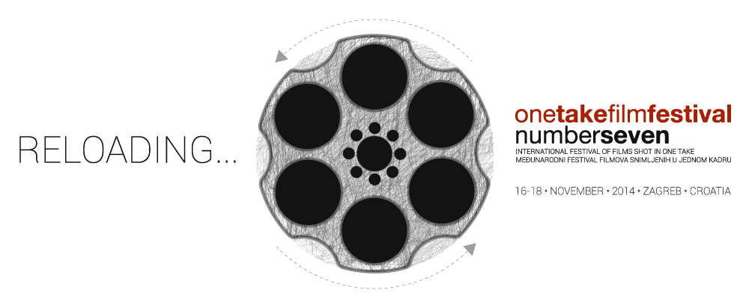

**PRESS MATERIJAL**

**PROGRAM DNEVNIK JEDNE ILUZIJE**

**PRESS KONFERENCIJA / 7. ONE TAKE FILM FESTIVAL / 06.11.2014.**

Zagreb, Klub Booksa, 06. studenog 2014.

**OPĆENITO O FESTIVALU**

One Take Film Festival jedinstveni je međunarodni festival filmova snimljenih u jednom kadru kojeg je 2003. osnovao redatelj i direktor fotografije Vedran Šamanović.

Od 2004. godine festival postaje bijenalni, a na posljednjih šest izdanja festivala prikazano je više od 150 filmova u službenoj konkurenciji iz tridesetak zemalja svijeta što dokazuje da je takav jedinstveni koncept vrlo brzo pronašao svoje mjesto na festivalskoj sceni.   
Posljednje, šesto izdanje, još jednom je potvrdilo status One Take Film Festivala kao respektabilnog malog festivala ne samo u ovom dijelu Europe, nego i u svijetu općenito.

Festival se sastoji od glavnog i popratnog programa. Filmovi u glavnom programu konkurencije ne smiju sadržavati nikakve montažne spone, već moraju biti snimljeni u jednom kadru, od trenutka uključivanja do trenutka isključivanja kamere.

Festival promovira kreativnost i inovativnost unutar zadanog okvira jednog kadra, a otvoren je svim autorskim stavovima i profilima, bilo da dolaze iz filmskih krugova ili srodnih vizualnih umjetnosti.

Filmovi u konkurenciji bore se, u duhu festivalske forme, za jednu jedinu nagradu - *Grand Prix One Take Film Festivala*.

Jedno od obilježja One Take Film Festivala je bogati popratni program u kojem prikazuje filmove koji nisu ograničeni jednim kadrom, već su zanimljivi zbog drugačijeg, svježeg i inovativnog pristupa.

Do sada je unutar popratnog programa OTFF filmoljupcima pružio mnoge filmske poslastice, od suvremene produkcije do druženja s relevantnim svjetskim filmskim imenima poput Christophera Dolylea, Calosa Reygadasa, Brillantea Mendoze, Milča Mančevskog i drugih.

One Take Film Festival i ove je godine pripremio bogati program u kojem ćete, vjerujemo, uživati s nama.

**FILM**

**SHIRLEY - VIZIJE STVARNOSTI / SHIRLEY - VISIONS OF REALITY**

Predstavljamo film austrijskog konceptualnog umjetnika **Gustava Deutscha *SHIRLEY - VIZIJE STVARNOSTI / SHIRLEY - VISIONS OF REALITY*** (2013.) koji je inspiriran opusom američkog slikara Edwarda Hoppera.



Trinaest slika Edwarda Hoppera oživljava u ovom filmu pripovijedajući priču o ženi čije nam misli, osjećaji i razmatranja omogućuju promatranje jednog razdoblja u američkoj povijesti. Shirley je žena u Americi u 1930.-ima, 1940.-ima, 1950.-ima i ranim 1960.-ima. Žena koja želi utjecati na pravac povijesti svojim profesionalnim i društveno-političkim djelovanjem. Žena koja ne prihvaća stvarnost godina Velike ekonomske depresije, Drugog svjetskog rata, McCarthyjeve ere, međurasnih sukoba i borbe za građanska prava kao puke datosti već kao mogućnosti za promjenu i prilagodbu. Žena čiji je rad kao glumice povezan s inscenacijom stvarnosti, njezinim propitivanjem i oblikovanjem. Ona je glumica koja ne vezuje svoje namjere i budućnost s osobnim uspjehom i zvjezdanim statusom nego nastoji dati teatru društvenu moć kao dijelu kolektiva. Ona je žena koja se ne može poistovjetiti s tradicionalnom ulogom supruge. Žena koja ne pristaje na kompromis u trenucima poslovnih kriza ne bojeći se raditi ni najteže poslove kako bi osigurala egzistenciju. Žena koja u trenutku osobne krize odlučuje biti uz svog partnera i ostaviti svoje poslovne interese sa strane. Shirley, privlačna, karizmatična, predana, emancipirana žena...

Film je prikazan na nizu svjetskih festivala (Beč, Karlovy Vary, Melbourne, Bergen, Solun, Split, Ljubljana, Istanbul, Hong Kong,...), a dobitnik je Austrijske filmske nagrade za najbolju kameru, kostimografiju i scenografiju.  
NAPOMENA: Na film se vezuje izložba **Visions of Reality – Associative Image Atlas, Gustava Deutscha i Hanne Schimek** koju predstavljamo niže u tekstu.

Program se organizira u suradnji sa **Cineplexx-om Centar Kaptol**.

FESTIVALSKE LOKACIJE:   
**CINEPLEXX CENTAR KAPTOL  
KINO EUROPA - Dvorana Muller**

**IZLOŽBA**

**Visions of Reality – Associative Image Atlas  
Gustav Deutsch i Hanna Schimec**

U Gliptoteci HAZU donosimo **izložbu Gustava Deutscha i Hanne Schimeck Visions of Reality – Associative Image Atlas** koja je podijeljena u 4 tematske grupe i prati raspon američkog izvora/inspiracija američkog slikara Edwarda Hoppera, od renesanse do moderne umjetnosti, od njegovih prethodnika sve do danas.

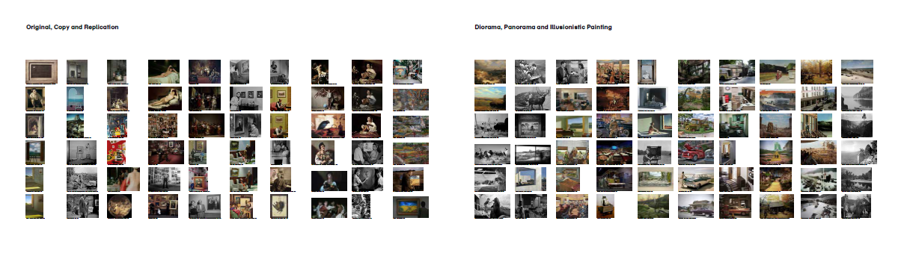

Izložba **Visions of Reality – Associative Image Atlas, Gustava Deutscha i Hanne Schimek**, kao dijela izložbenog projekta ***Shirley – Visions of Reality****,* nudi nam uvid u mnogostruku i višeslojnu iluziju. Okosnica cijelog projekta je stvarna osoba, glumica Shirley, koja je u razdoblju od 1930. do 1960. bila društveno aktivna, propitujući svoje mjesto u društveno-političkom kontekstu i svoju ulogu u konstruiranju stvarnosti, a pri tom postaje i sama predmetom umjetničke (re)konstrukcije na mnogobrojnim slikama američkog slikara Edwarda Hoppera. Hopper postavlja Shirley u pomalo nadrealističke prizore, stvarajući tako sliku i iluziju o američkoj svakodnevici, iluziju koja postala iznimno popularna ne samo u Americi već je dostigla i svjetsku slavu. Nastavljajući se na Hopperove slike **Gustav Deutsch i Hanna Schimek** izvode značajan obrat: oživljavaju Hopperove slike, (re)konstruiraju ih u trodimenzionalne modele interijera u koje smještaju život (re)konstruirane Shirley. Cijelu (re)konstrukciju snimaju kao klasičan dugometražni film, koji je nastao prema trinaest Hopperovih slika. No, istovremeno, na filmskom setu nastaje i niz fotografija Shirley u insceniranim interijerima, i te fotografije su predmetom ove izložbe. Nije nevažno da je cijela ova iluzija u kojoj je glavni lik glumica, koja postaje glavnim likom na slikama, koje postaju predloškom za film, koji postaje razlogom za fotografiju, tehnički maestralno izvedena, čime se, vidjet ćete i sami, doista ne propušta prilika da vas se zavede i uvjeri da iluzija doista, još uvijek, može biti magična i čarobna, i da ju lako možemo voljeti.

**O autorima**

**Gustav Deutsch** je filmaš i umjetnik koji živi i radi u Beču i Egini. Rođen 1952. u Beču, studirao je arhitekturu na Tehničkom sveučilištu u rodnom gradu diplomiravši 1979. Autor je mnogobrojnih videoradova. Od 1983. član je umjetničke skupine Der Blaue Kompressor Floating & Stomping Company. Posljednja tri desetljeća zajednički stvara s Hannom Schimek (D&S). Od 1989. autor je niza filmskih radova. Godine 1996. pridružio se Sixpackfilmu. Kao umjetnički ravnatelj Akademije u Egini, Foruma za umjetnost i znanost djeluje od 2003.

**Hanna Schimek** živi i radi u Beču i Egini. Studirala je grafiku na Grafische Lehr und Versuchsanstalt u Beču (1966–1969) te slikarstvo na Ecole Nationale Superiore des Beaux Arts u Parizu (Mag. Art, 1970–1974). Članica je umjetničke skupine Der Blaue Kompressor Floating & Stomping Company od 1983. Od 1985. stvara zajedno s Gustavom Deutschom. Autorica je mnogobrojnih fotografskih radova od 1990., dok se istraživanjem i umjetničkim radom vezanim uz film bavi od 1998., zajedno s ostalim umjetničkim projektima i izložbama u Austriji i inozemstvu. Njezina su temeljna umjetnička područja stvaralaštva fotografija, instalacije, konceptualna umjetnost i organizacija interdisciplinarnih umjetničkih projekata, zajedno s istraživačkim i kustoskim radom u vizualnim medijima i filmu te ostalim umjetničkim ostvarenjima u sociokulturnom kontekstu.

Izložba se organizira u suradnji sa **Gliptotekom HAZU**.

FESTIVALSKE LOKACIJE:   
**GLIPTOTEKA HAZU od 15. do 23. studenog 2014.**

**Kontakt:**

Sandra Bosnar

odnosi s javnošću

+ 385 98 686 472

press@onetakefilmfestival.com

**Adresa ureda festivala:**

ONE TAKE FILM FESTIVAL

Trg žrtava fašizma 14

10000 Zagreb

CROATIA

press@onetakefilmfestival.com

**www.onetakefilmfestival.com**